Project Eagle
Platformarchitectuur

Module-overzicht, gebruikersrollen en externe integraties
Versie 1.0 · 24 maart 2026 · Eigenaar: CTO/CPO

1. Algemene toelichting
Eagle is een cloud-native SaaS-platform voor regulatoire rapportage van alternatieve beleggingsfondsen (AIFMD). Het platform automatiseert de volledige rapportageketen: van data-inname tot en met gevalideerde indiening bij de nationale toezichthouder (NCA). Eagle ondersteunt meerdere indieningskanalen, biedt een volledige audittrail en is ontworpen voor multi-tenant gebruik.
De architectuur bestaat uit drie lagen:
(1) Gebruikers en externe partijen — bovenaan het diagram. Client users, het interne Eagle-team en externe API-afnemers interacteren elk via een eigen ingang met het platform.
(2) Het Eagle-platform — het centrale blok. Bevat tien functionele modules, gegroepeerd in client-facing, interne, commerciële en pijplijnmodules. Cross-cutting concerns (IAM, orchestratie, audittrail) beslaan de volledige breedte.
(3) Externe systemen — onderaan het diagram. Referentiedataproviders (GLEIF, ECB, ESMA), de Anthropic Claude API, NCA-portals en de AWS-cloudinfrastructuur.
De rapportagepijplijn doorloopt de lagen L1 t/m L7 volledig gedeterministisch. AI (Claude API) wordt uitsluitend ingezet in transformatiestap L2 en altijd met verplichte menselijke goedkeuring vóór doorstroom naar de validatiefase.

2. Architectuurdiagram
Onderstaand diagram toont alle modules, gebruikersrollen, pijplijnlagen en externe systemen en de interacties daartussen.
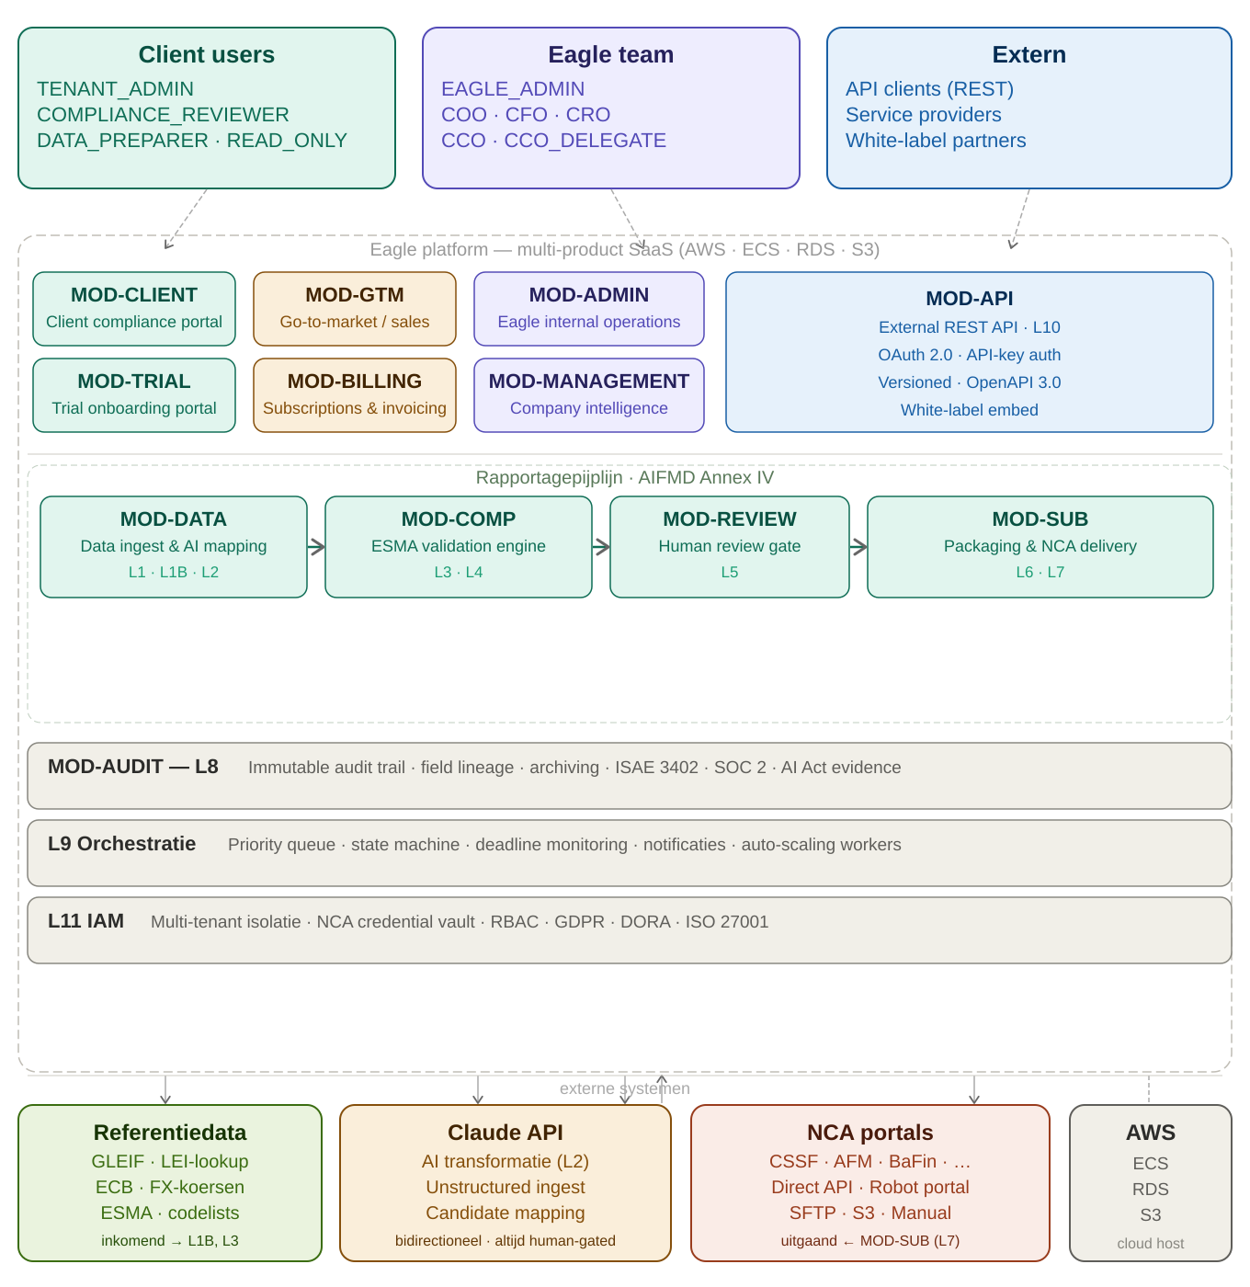
Figuur 1 — Eagle platformarchitectuur: modules, gebruikers en externe integraties

3. Module-toelichting
De tabel hieronder beschrijft per module de functie, primaire gebruikers en de pijplijnlagen waarop de module actief is. Modules delen geen business-logica; cross-cutting concerns (IAM, security, resilience, GDPR, AI Act, DORA) zijn eigendom van het platformniveau.
Module | Beschrijving
Client-facing modules
MOD-CLIENT | Dagelijks werkoppervlak voor klanten. Dekt de volledige compliance-workflow: AIFM- en AIF-profielbeheer, rapportagekalender, NCA-verplichtingenmatrix, data-upload, statusbewaking en notificaties. Primaire gebruikers: TENANT_ADMIN, COMPLIANCE_REVIEWER, DATA_PREPARER, READ_ONLY. Pijplijnlagen: L9, L11.
MOD-TRIAL | Self-service onboarding voor proefgebruikers. Verzorgt provisioning, pre-populatie met demodata en gebruikersbeheer. Beheer overgang van trial naar betaalde tenant (samenwerking met MOD-BILLING). Strikt geïsoleerd van productietenant-data op data- en IAM-laag. Pijplijnlagen: L1, L1B, L2, L9, L11.
Interne Eagle-modules
MOD-ADMIN | Intern beheeroppervlak, uitsluitend toegankelijk voor EAGLE_ADMIN. Dekt tenant-provisioning en lifecycle, gebruikersaccountbeheer, systeemconfiguratie, beheer van referentiedata en NCA credential vault. Biedt systeem-brede auditloginzage en runbook-bibliotheek. Pijplijnlagen: L9, L11.
MOD-MANAGEMENT | Company-wide intelligence dashboard voor COO, CFO, CRO en CCO. Toont klantgezondheid, pijplijnstatus, compliance-risicosignalen en operationele KPI's. Databron: directe databasequery's (DB-first). Hernoemd van MOD-OPS → MOD-INTERNAL → MOD-MANAGEMENT. Pijplijnlagen: L9, L8.
Commerciële modules
MOD-GTM | Go-to-market module voor leadbeheer en klantonboarding. Berekent een legitimiteitscore voor trial-aanvragen die als input dient aan MOD-TRIAL voor de provisioningsbeslissing. Wordt door het salesteam gebruikt. Fase 1 basisimplementatie; uitgebreide spec volgt.
MOD-BILLING | Beheert abonnementsplannen, klantprijsconfiguratie en verbruiksdata (submissions, AIF-aantallen, NCA-registraties). Verzorgt factuurgeneratie en betalingsstatusbewaking. Billing-data strikt geïsoleerd van compliance-pijplijn. Gedetailleerde specificatie uitgesteld naar fase 1.5. Primaire gebruikers: EAGLE_ADMIN, CFO.
Rapportagepijplijn
MOD-DATA | Volledige data-intake en voorbereidingspijplijn. Vijf ingest-kanalen: REST API, bestandsupload (CSV/Excel/JSON), SFTP, handmatige invoer en AI-ondersteunde parsing (Claude). Bevat legacy template-adapters (Matterhorn, ESMA legacy) en deterministisch berekeningslogica (leverage, AuM, FX-conversie). Pijplijnlagen: L1, L1B, L2.
MOD-COMP | Deterministisch compliance-hart. Voert AIFMD Annex IV veldvalidatie uit op basis van ESMA-regelset en NCA-overrides (CSSF, AFM, BaFin). Voert DQEF-kwaliteitschecks en wijzigingsworkflow (AMND) uit. Geen AI. Alle logica regelgebaseerd, versioned en auditeerbaar. Pijplijnlagen: L3, L4.
MOD-REVIEW | Verplichte menselijke beoordelingsgate vóór elke indiening. COMPLIANCE_REVIEWER keurt gevalideerde records goed of af per-record of in bulk (voor nul-vlagrecords). Geen submission zonder APPROVED-status mogelijk. AI-output uit L2 vereist altijd goedkeuring. Pijplijnlaag: L5.
MOD-SUB | Verpakt en bezorgt goedgekeurde Annex IV-rapporten bij de NCA via geconfigureerd kanaal: DIRECT_API, ROBOT_PORTAL, S3_CLIENT_BUCKET, SFTP_EAGLE_SERVER of MANUAL download. Beheert INIT/AMND-indieningstypen en NCA-kwalificatietestgating. Pijplijnlagen: L6, L7.
Platform-API
MOD-API | Versioned REST API voor programmatische data-ingestie en statusopvraging. OpenAPI 3.0-specificatie gepubliceerd op /api/docs. OAuth 2.0- en API-key-authenticatie. White-label embedmogelijkheid voor serviceproviders die Eagle in hun eigen platform willen tonen. Pijplijnlaag: L10.
Cross-cutting (alle modules)
MOD-AUDIT | Onveranderlijke, append-only audittrail over alle pijplijnlagen. AI-stappen worden afzonderlijk getagd. Legt veldherkomst (provenance) per veld vast en referentiedataversies per berekening. Ondersteunt ISAE 3402-, SOC 2-, ISO 27001- en EU AI Act-aantoning. Pijplijnlaag: L8.
L9 Orchestratie | Priority-queue architectuur voor on-demand pijplijnuitvoering. Beheert state machine-overgangen, per-client resourcequota's, deadline-monitoring en notificatieverzending. Schaalt horizontaal via auto-scaling worker pools. Eigenaar van escalatietriggers en SLO-bewaking.
L11 IAM | Multi-tenant toegangscontrole. Beheert organisaties, gebruikers, rollen, permissies en NCA credential vault (HSM-versleuteld). Waarborgt per-klant data-isolatie op database- en applicatielaag. Ondersteunt AIFM-directe en serviceprovider-tenancymodellen. Regulatoir: GDPR, DORA, ISO 27001.

4. Externe systemen
Eagle koppelt aan vier categorieën externe systemen. Alle koppelingen zijn API-gebaseerd; er wordt geen software bij de klant geplaatst (pure SaaS, CRA-scope-uitsluiting gedocumenteerd).
Systeem | Rol, richting en relevante lagen
Referentiedata | GLEIF (LEI-lookup), ECB (FX-koersen) en ESMA (codelists, DQEF-validatieregels). Datastromen inkomend naar Eagle. Worden geladen in de deterministisch berekenings- (L1B) en validatielagen (L3). Referentiedataversies worden vastgelegd in de audittrail (L8) voor volledige traceerbaarheid.
Claude API | Anthropic Claude API voor AI-ondersteunde transformatie (L2). Eagle stuurt ongestructureerde klantendata; Claude retourneert een candidate mapping met veld-vertrouwelijkheidsscores. Output stroomt nooit direct naar een NCA-indiening: menselijke bevestiging per veld is verplicht (MOD-REVIEW). Bidirectioneel. Geclassificeerd niet-hoog-risico onder EU AI Act.
NCA portals | Nationale toezichthouders (CSSF, AFM, BaFin, CSSF e.a.). Uitgaande indiening via MOD-SUB (L7). Kanaal per NCA-registratie: DIRECT_API, ROBOT_PORTAL, S3_CLIENT_BUCKET, SFTP_EAGLE_SERVER of MANUAL. NCA-kwalificatietest vereist vóór eerste live indiening per NCA-kanaalcombinatie.
AWS | Cloud-hostinginfrastructuur voor het volledige Eagle-platform: ECS (containerorkestratie), RDS (relationele database), S3 (objectopslag en archief), CloudFront (CDN). Eagle is pure SaaS; geen software geplaatst bij klant. DORA-verplichting: ICT-concentratierisicobeoordeling voor AWS- en Anthropic-afhankelijkheid.

Project Eagle · Vertrouwelijk intern document · Versie 1.0 · 24 maart 2026 · Eigenaar: CTO/CPO

